(下拉式選單：洲 -> 國家) 選項都是英文即可
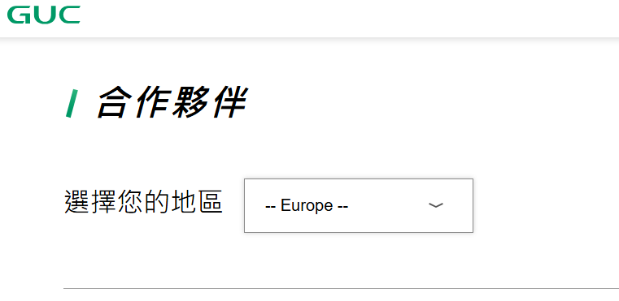
呈現形式如現在網頁

 | 洲別 | 國家 | 電話 | 傳真 | 地址
INELTEK GmbH (HQ)  www.ineltek.com | Europe | Germany | +49 7321 9385 0 | +49 7321 9385 95 | Hauptstrasse 45 89522 Heidenheim/Germany
INELTEK Italy S.r.l.  www.ineltek.com | Europe | Italy | +39 0423 737621 |  | Piazza della Serenissima 20 31033 Castelfranco Veneto (TV)
INELTEK Ges.m.b.H.  https://www.ineltek.com/en/ | Europe | Austria | +43 2266 982510 | +43 2266 982510 | Schlösselgasse 1 2000 Stockerau
INELTEK Ltd.  https://www.ineltek.co.uk/ | Europe | UK | +44 1189 703388 | +44 1189 810999 | 1 Mill Street Leamington Spa, CV31 1ES

 | 洲別 | 國家 | 電話 | 傳真 | 地址 | Email
益登科技  https://www.edomtech.com/zh-tw/ | Asia | TW | +886 2 2657 8811 | +886 2 2657 9090 | 台北市內湖區基湖路10巷50號8樓 | sales@edomtech.com
香港瑞凡微電子科技有限公司  https://www.superbchips.com/ | Asia | China | 00852-35498470 | 00852-21267485 | 香港九龍官塘開源道55號開聯工業中心B座6樓3A室 | jun.liu@rfwdz.com
恒森科技(香港)有限公司  https://www.hengsen.cn/ | Asia | China | 0755-23996999 | 0755-23996558 | 深圳市福田區深業泰然大廈C座1405室 | kevin.huang@hengsen.cn
深圳市威凱特科技有限公司  http://www.victor-ic.cn/ | Asia | China | 86-755-82816669 | 86-755-82502525 | 深圳市福田區深南中路3024號航空大廈3001-3006室 | wen.victor@163.com
上海豐寶電子資訊科技有限公司  https://www.linpo.com.cn/ | Asia | China | 021-33675566 |  | 上海市田林路487號20號樓1501室 | Josh@linposh.com.cn
深圳市永旭興業科技有限公司  https://hongkongsunrise.com/ | Asia | China | 0755-82029079 | 0755-82029069 | 深圳市寶安區新安街道3區中糧地產集團中心大廈901-904室 | XTL@hongkongsunrise.com
RYODEN CORPORATION  https://en.ryoden.co.jp/ | Asia | Japan | +81-3-5396-6310 | +81-3-5396-6641 | 3-15-15 Higashi Ikebukuro, Toshima-ku, Tokyo 170-8448 Japan | Ryoden_depinfo@mgw.ryoden.co.jp
Marubun Corporation  https://www.marubun.co.jp/en/ | Asia | Japan | +81-3-3639-980 |  | 8-1, Nihonbashi Odenmacho, Chuo-ku, Tokyo 103-8577 Japan | tsakurai@marubun.co.jp
SATORI ELECTRIC CO., LTD.  https://www.satori.co.jp/english.html | Asia | Japan | +81-3-3452-7171(main) | +81-50-3204-7156 | 14-10, Shiba 1-chome, Minato-ku, Tokyo 105-0014, Japan | zhk_ml_sales@satori.co.jp
Hakuto Co., Ltd.  https://www.hakuto.co.jp/english/ | Asia | Japan | +81-3-3225-8910 | +81-3-3225-9001 | 1-13, Shinjuku 1-chome, Shinjuku-ku, Tokyo 160-8910, Japan

